Hacia la muerte
Después de la toma de Cajamarca y la victoria contra los incas, Pizarro mantuvo preso¹ a Atahualpa, aunque simulando que era su huésped². En un intento de escapar³, el emperador prometió al extremeño pagar su libertad. Según⁴ las crónicas, prometió llenar «de oro una sala que tiene veinte y dos pies en largo y diez y siete en ancho, llena hasta una raya blanca que está a la mitad del alto de la sala, que será lo que dijo de altura de estado y medio, y dijo que hasta allí henchiría⁵ la sala de diversas piezas de oro, cántaros, ollas y tejuelas, y otras piezas, y que de plata⁶ daría todo aquel bohío⁷ dos veces lleno, y que esto cumpliría dentro de dos meses».
Pizarro aceptó, pero cuando vio cumplidos sus deseos de oro se negó a liberar a Atahulpa. Con todo, envió a 60 de sus hombres junto a su hermano Fernando para relatarle al monarca español lo sucedido y entregarle⁸ su parte de las riquezas. Un número inconmensurable, en palabras de los expertos. Posteriormente hizo un juicio al inca en el que él y otros tres oficiales ejercieron como jueces. En principio, se le condenó a ser quemado⁹ vivo, pero antes de fallecer¹⁰ abrazó la religión cristiana. Al final, tras ser bautizado se le conmutó la pena y terminó siendo ahorcado.
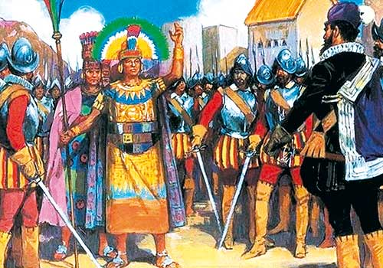
Vocabulario :
- Mantener preso :
- Un huésped :
- Escapar :
- Según :
- Henchir = llenar
- La plata :
- Un bohío :
- Entregar :
- Quemar :
- Fallecer = morir

